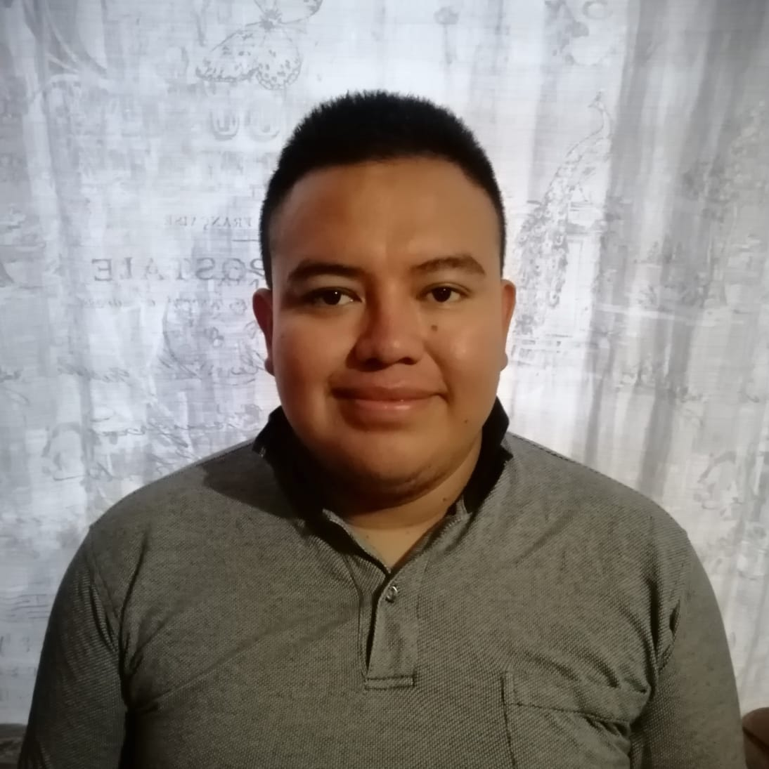 |  | EDUCACIÓN
Pensum cerrado Licenciatura en Gastronomía
Octubre 2022
Universidad del Istmo

Intercambio Internacional online
Mayo 2022
Universidad de la Sabana, Colombia

Maestría en Gestión de la calidad con Especialización en inocuidad de alimentos
IV Trimestre actualmente
Universidad San Carlos de Guatemala

Licenciatura en Relaciones Internacionales
I semestre actualmente
Universidad San Carlos de Guatemala

Randy Yosimar barrios ixtamalí  Perfil  colaborador, puntual, responsable y extrovertido con deseos de aprender, compartir y poder poner en práctica conocimientos adquiridos a lo largo de la vida en aspectos académicos, laborales, humanos y culturales.  IDIOMAS:  Español 100%  Inglés 50%  CONTACTO  TELÉFONO:  (+502) 5560-6835  CORREO ELECTRÓNICO:  randy.barrios777@gmail.com  barrios181120@unis.edu.gt |  | EXPERIENCIA LABORAL
I.N.E.B.E LO DE COY MIXCO J.M.
Ciclo Escolar 2017
Instructor y Docente de Cocina

GRAND TIKAL FUTURA HOTEL

20 de octubre al 16 de diciembre de 2016
04 de septiembre al 22 de diciembre 2017
Octubre 2018
Practicante y Personal de Cocina de Banquetes

TREFRATELLI GROUP
14 de noviembre al 14 de diciembre de 2018, Práctica.

HACIENDA REAL
12 de junio al 12 de Julio de 2019, Práctica.

EMPRESA HOTELERA BONIFAZ, QUETZALTENANGO.
18 de noviembre al 13 de diciembre de 2019, Practica.

LICEO ELOHIM TECNOLÓGICO DE GUATEMALA
08/01/2020 - 15/07/2021
Docente

PANADERÍA LA SELECTA
Junio a Julio 2021, práctica

PAN MOSTACHO, Santiago de Chile
Julio a noviembre 2022 Pasantía Internacional.

Gula, Restaurante
Cajero y cocinero.

BBQ Bros
Cajero y cocinero.
Febrero y maro 2023.

BBQ Bros & B Wings
Encargado del área de Gestión de la Calidad y Auxiliar en Recursos Humanos.
Febrero a Agosto 2023.

La Maison, Brioche by La Maison
Cajero, Panadero y cocinero.
Actualmente.

 |  | Experiencia de voluntariado o liderazgo
Voluntario Eventual Fundación Alex (FUNDAL), para niños con sorda ceguera múltiple, zona 1 Ciudad de Mixco, 2018.

Participación en el Young Culinary Talent, Nestlé Profesional 2018

